
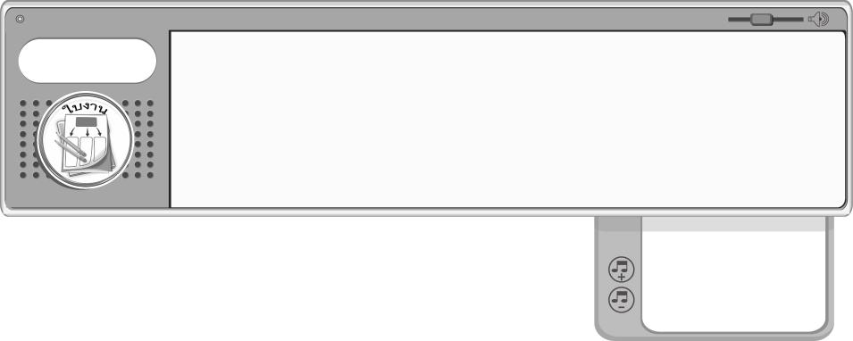
เรื่อง การขับร้องเพลง

วันที่...........เดือน..............................พ.ศ............
ชื่อ.............................................................ชั้น..................เลขที่...........
ได้_______คะแนน
คะแนนเต็ม 10 คะแนน
ให้นักเรียนเลือกร้องเพลงไทยที่ชื่นชอบจากข้อ 2 มา 1 เพลง และบันทึกผลแล้วตอบคำถาม
ชิ้นงานที่ 6



แบบบันทึกการร้องเพลง

ชื่อเพลง..........................................................................................................
รายการประเมิน | ดี | พอใช้ | ควรปรับปรุง
- ร้องได้ตรงตามจังหวะ
- ออกเสียงถูกต้องชัดเจน
- แบ่งวรรคตอนถูกต้อง
- แสดงอารมณ์ตามเนื้อร้อง และทำนองเหมาะสม
- แสดงท่าทางเหมาะสม

1. เพลงที่นักเรียนร้องเหมาะกับช่วงเสียงของนักเรียนหรือไม่..........................................
......................................................................................................................................
- นักเรียนจะมีวิธีการปรับปรุงการร้องเพลงให้ดีขึ้นอย่างไร...........................................
.....................................................................................................................................

